**Mô tả hệ thống**

Đối tượng sử dụng : Nhân viên, trưởng phòng, kế toán

Nhân viên🡪 đăng nhập + đăng xuất

🡪 Nhập thông tin+ chỉnh sửa : ngày sinh, tên, địa chỉ, sdt...

🡪 Xem lương và thuế thu nhập hàng tháng

* Xem quyết toán thuế và thu nhập cá nhân của từng năm
* Thử tính thuế của nhân viên

Trưởng phòng 🡪 các chức năng giống như nhân viên

* Xem đc thuế thu nhập của phòng ban mình quản lý.

Kế toán 🡪 có chắc năng giống năng giống trưởng phòng và nhân viên

* Nhập lương hàng tháng cho nhân viên
* Thiết lập miễn giảm trừ ( tùy hoàn cảnh )

**Đặc tả hệ thống**

|  |  |  |  |  |  |
| --- | --- | --- | --- | --- | --- |
| Nhóm chức năng | Mã Usecase | Tên Usecase | Mô tả | Tác nhân | Độ ưu  tiên |
| 1.Quản lý thông tin cá nhân và đăng nhập | UC1.1 | Đăng nhập | Người dùng sử dụng tài khoản để đăng nhập vào hệ thống để đảm bảo tính bảo mật. | Người dùng bao gồm: Nhân viên, Trưởng phòng, Phòng kế toán | cao |
|  | UC1.2 | Nhập thông tin cá nhân | Người dùng cập nhật thông tin  cá nhân như Tên, Địa chỉ, Ngày sinh, Số điện thoại. | Người dùng bao gồm: Nhân viên, Trưởng phòng, Phòng kế toán | Cao |

|  |  |  |  |  |  |
| --- | --- | --- | --- | --- | --- |
| 2.Xem lương và thuế thu nhập cá nhân | UC2.1 | Xem lương và thuế thu nhập cá nhân theo từng tháng | Người dùng kiểm soát lương và thuế của  mình theo từng tháng. | Người dùng bao gồm: Nhân viên, Trưởng phòng, Phòng kế toán | Cao |
|  | UC2.2 | Xem quyết toán thuế thu nhập cá nhân cả năm | Người dùng xem báo cáo quyết toán thuế thu nhập cá nhân trong năm. | Người dùng bao gồm: Nhân viên, Trưởng phòng, Phòng kế toán | Vừa |
| 3.Kiểm tra và tính thử thuế | UC3 | Thử tính thuế | Nhân viên sử dụng công cụ để tính thử thuế và so sánh với thuế  quyết toán từ hệ thống. | Nhân viên | Cao |
| 4.Quản lý lương và thuế của nhân viên trong phòng ban | UC4.1 | Xem lương và thuế của từng nhân viên | Trưởng phòng theo dõi lương và thuế thu nhập của từng nhân viên trong phòng ban. | Trưởng phòng | Vừa |
|  | UC4.2 | Xem quyết toán thuế thu nhập của từng phòng  ban | Trưởng phòng xem báo cáo quyết toán thu nhập của từng  phòng ban. | Trưởng phòng | Vừa |

|  |  |  |  |  |  |
| --- | --- | --- | --- | --- | --- |
| 5.Quản lý nhân viên và phòng ban | UC5.1 | Quản lý nhân viên | Trưởng phòng quản lý và theo dõi nhân viên trong từng  phòng ban. | Trưởng phòng | Vừa |
|  | UC5.2 | Quản lý phòng ban | Phòng kế toán quản lý thông tin của các phòng ban trong  công ty. | Phòng kế toán | Vừa |
| 6.Thiết lập miễn giảm trừ và nhập lương hàng tháng | UC6.1 | Thiết lập miễn giảm trừ | Phòng kế toán điều chỉnh, thiết lập các khoản miễn giảm trừ cho từng nhân viên. | Phòng kế toán | Cao |
|  | UC6.2 | Nhập lương hàng tháng | Phòng kế toán nhập thông tin lương hàng tháng của từng nhân viên trên  hệ thống. | Phòng kế toán | Vừa |
| 7.Tính thuế | UC7 | Tính thuế | Hệ thống tự động tính thuế dựa trên thông tin lương và miễn giảm trừ  đã thiết lập, sau đó xuất các báo cáo thuế theo yêu cầu của  phòng kế toán. | Phòng kế toán | Cao |

**Biểu đồ use case tổng quan hệ thống**

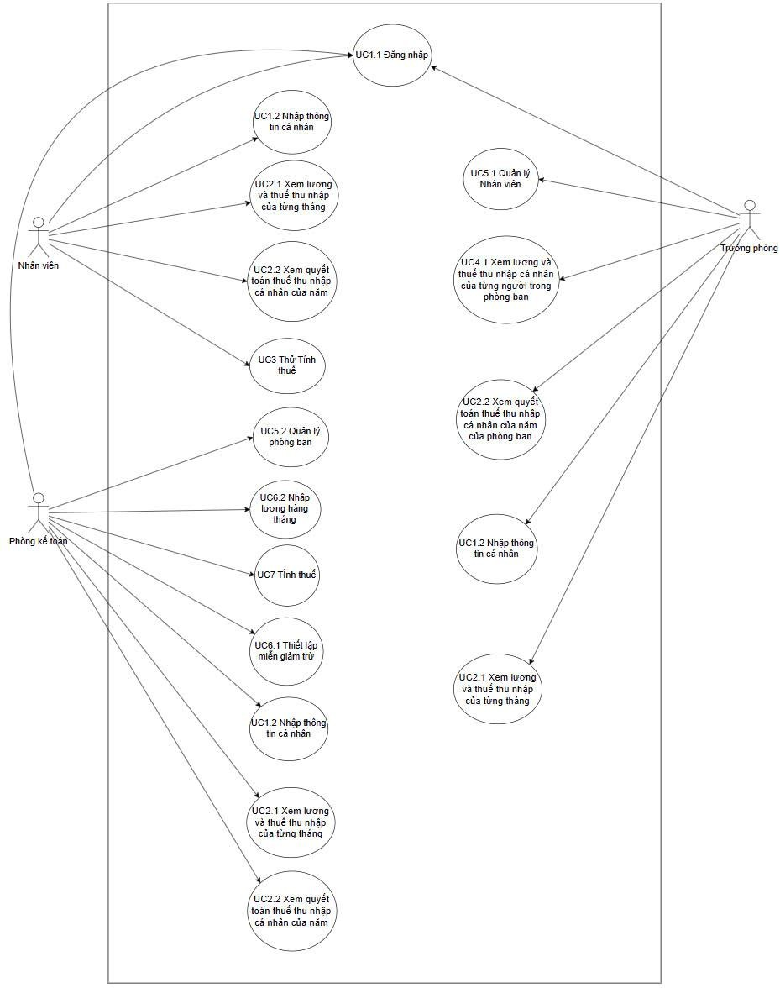

Sơ đồ tổng quan hệ thống

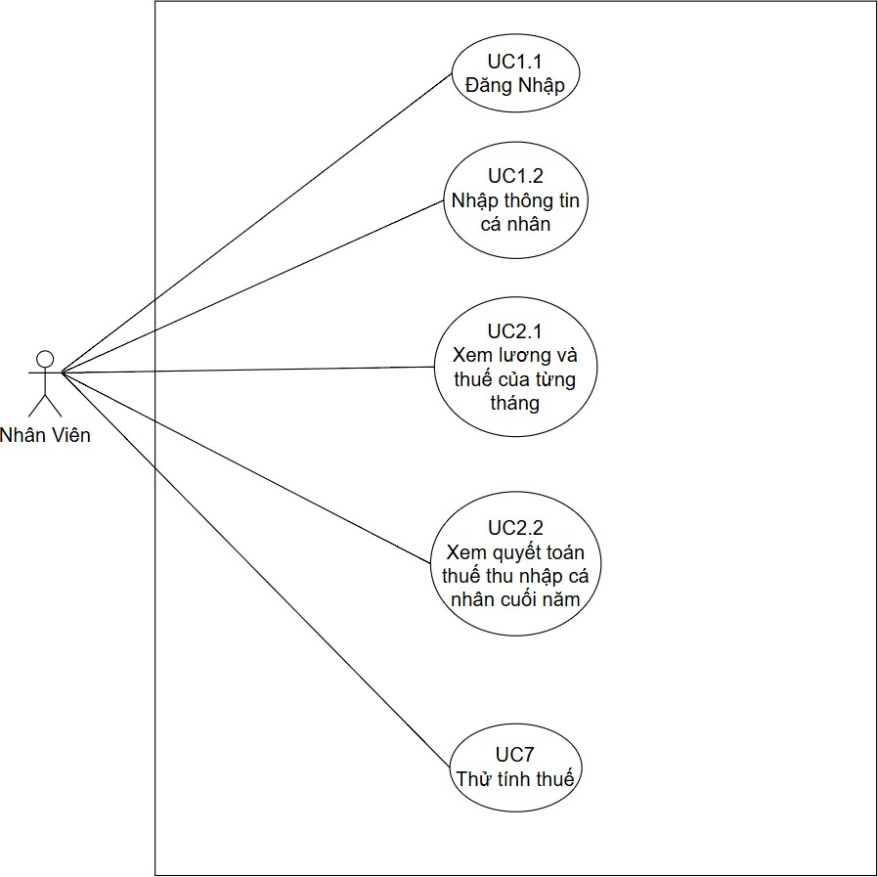

Sơ đồ Usecase chức năng nhân viên

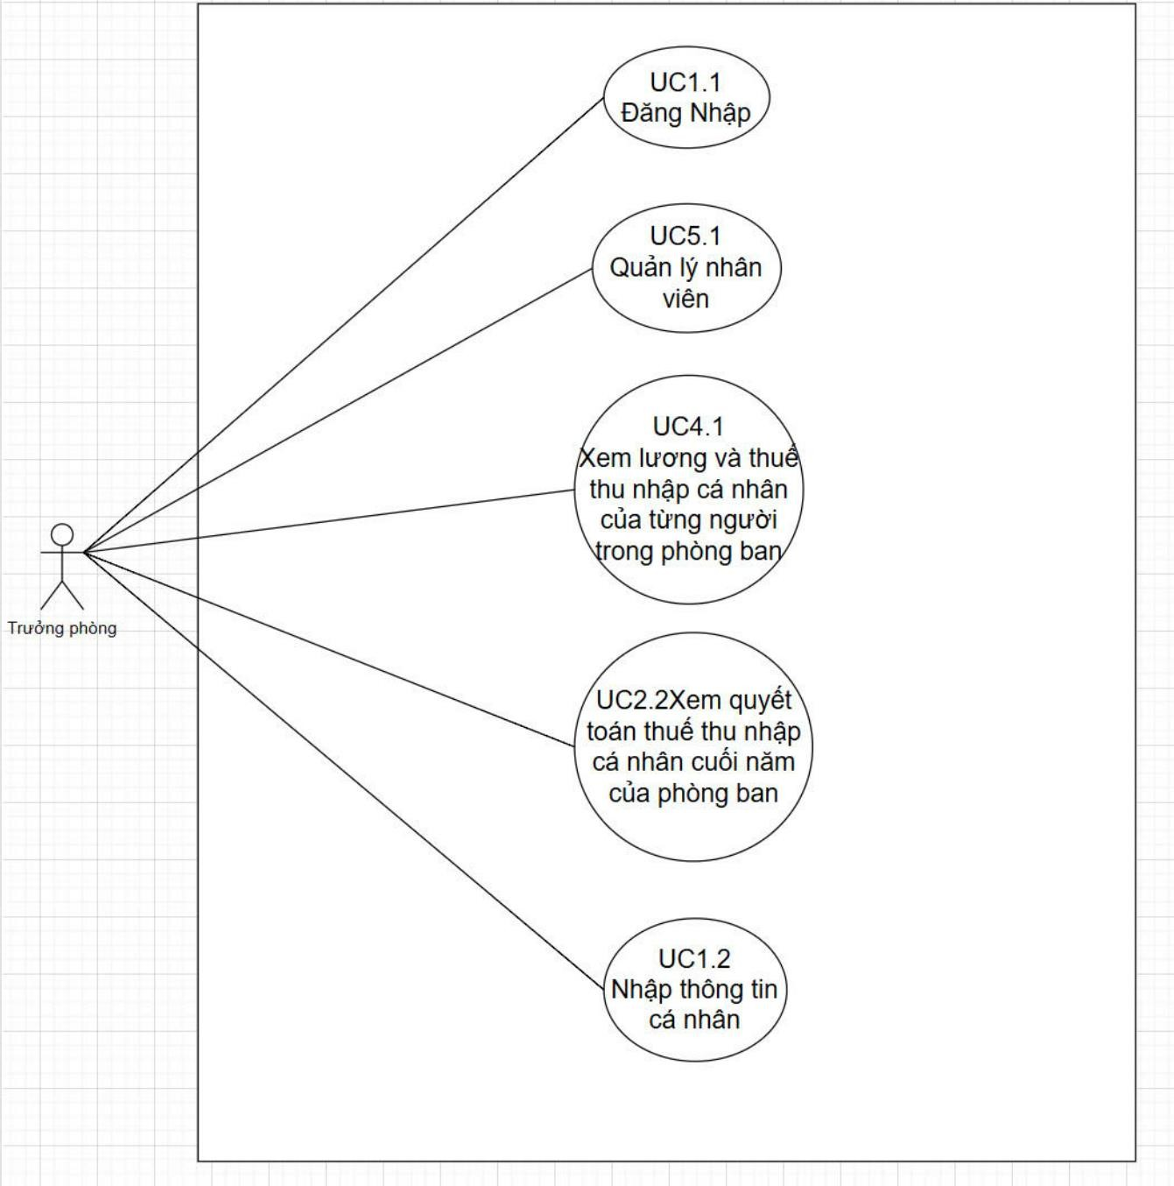

Sơ đồ Usecase chức năng của trưởng phòng

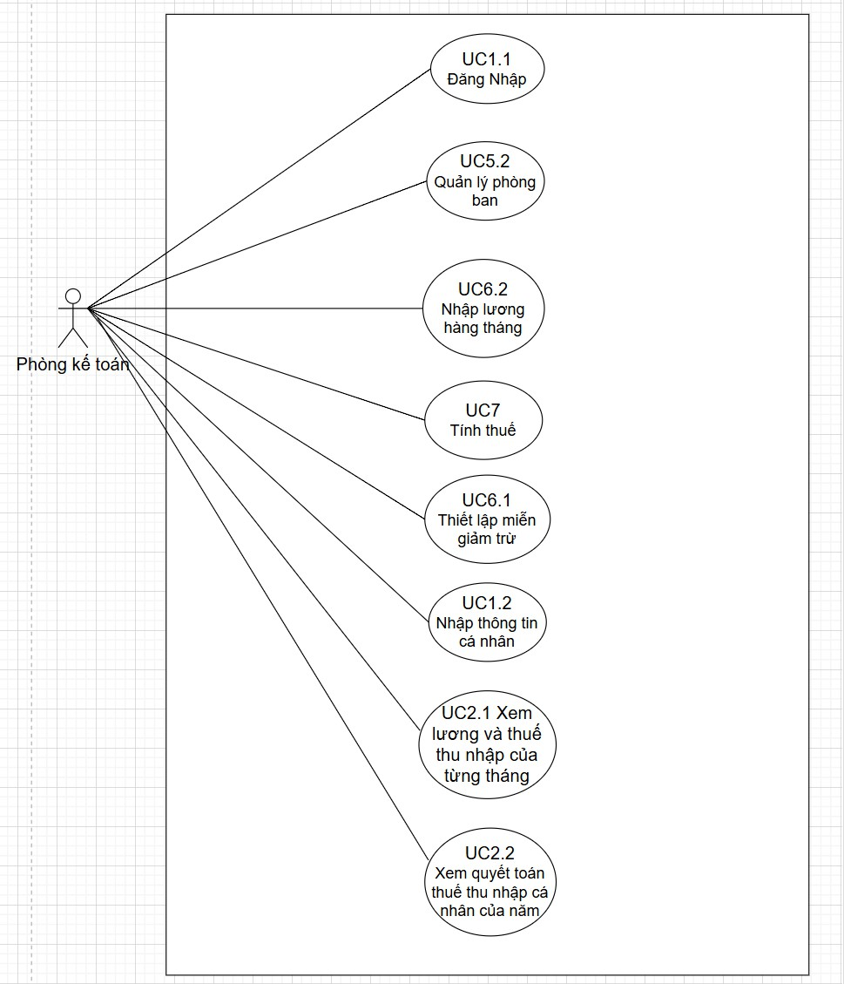

Sơ đồ Usecase chức năng kế toán